Posyandu dan Pemberdayaan Masyarakat: Kunci Mengurangi Stunting di Kelurahan Klandasan Ulu, Kota Balikpapan

Karyati^{1*}, Mutiara Yanuarita², Mu'ammar Fadhlurrohman², Muhammad Iqbal Ramadhan³, Febiana Alma Kartikasari³, Putri Afrida Sari⁴, Fahreza Ramadhani⁵, Gregory Ezra William Laoh⁶, Nur Adinda Mutiara⁷, Tegar Fevrier Munthe⁶, Istyanur Amelia⁸

¹ Fakultas Kehutanan dan Lingkungan Tropis, Universitas Mulawarman, Samarinda, 75119 Kalimantan Timur, Indonesia.
² Fakultas Teknik, Universitas Mulawarman, Samarinda, 75119 Kalimantan Timur, Indonesia.
³ Fakultas Ekonomi dan Bisnis, Universitas Mulawarman, Samarinda, 75119 Kalimantan Timur, Indonesia.
⁴ Fakultas Pertanian, Universitas Mulawarman, Samarinda, 75119 Kalimantan Timur, Indonesia.
⁵ Fakultas Hukum, Universitas Mulawarman, Samarinda, 75119 Kalimantan Timur, Indonesia.
⁶ Fakultas Ilmu Sosial dan Ilmu Politik, Universitas Mulawarman, Samarinda, 75119 Kalimantan Timur, Indonesia.
⁷ Fakultas Farmasi, Universitas Mulawarman, Samarinda, 75119 Kalimantan Timur, Indonesia.
⁸ Fakultas Perikanan dan Ilmu Kelautan, Universitas Mulawarman, Samarinda, 75119 Kalimantan Timur, Indonesia.

* Alamat Koresponding. E-mail: karyati@fahutan.unmul.ac.id

ABSTRACT
Stunting is a serious public health problem in Indonesia, characterized by failure to thrive in children due to chronic malnutrition which has an impact on physical growth, cognitive development and future productivity. The community service program in Klandasan Ulu Village, Balikpapan City, was carried out to increase public awareness about the dangers of stunting and the importance of the role of posyandu as the front guard for prevention. The activity took place on 11–13 August 2025 targeting pregnant women, breastfeeding mothers, families of toddlers, and posyandu cadres in five RTs (28, 35, 42, 43, and 44). The implementation method uses an educational, mentoring and participatory approach through counseling, demonstrations on making healthy menus from local ingredients, as well as assistance with posyandu activities including measuring the growth and development of toddlers. The results of the activity show an increase in community understanding regarding the definition, causes, impacts, and prevention of stunting, as well as strengthening the capacity of posyandu cadres in monitoring children's growth and development. Community enthusiasm can be seen from active involvement in discussions, practices, and acceptance of educational media (brochure). However, there are still challenges in the form of limited knowledge of some families regarding variations in nutritious menus and low consistency of attendance at posyandu. Thus, program sustainability through routine outreach, intensive mentoring, and cross-sector support is very necessary to reduce stunting rates and ensure children grow optimally.

Keywords: Stunting; integrated health post; balanced nutrition; community empowerment
ABSTRAK
Stunting merupakan permasalahan kesehatan masyarakat yang serius di Indonesia, ditandai dengan kondisi gagal tumbuh pada anak akibat kekurangan gizi kronis yang berdampak pada pertumbuhan fisik, perkembangan kognitif, dan produktivitas di masa depan. Program pengabdian masyarakat di Kelurahan Klandasan Ulu, Kota Balikpapan, dilaksanakan untuk meningkatkan kesadaran masyarakat mengenai bahaya stunting serta pentingnya peran posyandu sebagai garda terdepan pencegahan. Kegiatan berlangsung pada 11–13 Agustus 2025 dengan sasaran ibu hamil, ibu menyusui, keluarga balita, dan kader posyandu pada lima RT (28, 35, 42, 43, dan 44). Metode pelaksanaan menggunakan pendekatan edukasi, pendampingan, dan partisipatif melalui penyuluhan, demonstrasi pembuatan menu sehat berbahan lokal, dan pendampingan kegiatan posyandu meliputi pengukuran tumbuh kembang balita. Hasil kegiatan menunjukkan peningkatan pemahaman masyarakat mengenai definisi, penyebab, dampak, dan pencegahan stunting, sekaligus memperkuat kapasitas kader posyandu dalam pemantauan tumbuh kembang anak. Antusiasme masyarakat terlihat dari keterlibatan aktif dalam diskusi, praktik, dan penerimaan media edukasi (brosur). Namun, masih terdapat tantangan berupa keterbatasan pengetahuan sebagian keluarga terkait variasi menu bergizi dan rendahnya konsistensi kehadiran di posyandu. Dengan demikian, keberlanjutan program melalui sosialisasi rutin, pendampingan intensif, serta dukungan lintas sektor sangat diperlukan untuk menekan angka stunting dan memastikan anak tumbuh optimal.
Kata Kunci: Stunting; posyandu; gizi seimbang; pemberdayaan masyarakat
PENDAHULUAN
Stunting merupakan persoalan kesehatan penting di Indonesia yang memerlukan penanganan serius. Kondisi ini terjadi akibat asupan gizi yang tidak memadai sejak masa kehamilan dan baru terlihat ketika anak berusia sekitar dua tahun. Prevalensi stunting di Indonesia masih tinggi dan belum menunjukkan perbaikan signifikan, bahkan menurut Organisasi Kesehatan Dunia (WHO), Indonesia menempati peringkat ketiga tertinggi di Asia. Data Riskesdas 2018 mencatat angka stunting mencapai 30,8%, jauh di atas ambang batas WHO sebesar 20% (Saudale, 2019). Upaya pencegahan lebih menekankan pada komitmen pemerintah daerah serta keterlibatan masyarakat (Sugianto, 2021).
Balita dan baduta yang mengalami stunting berisiko memiliki tingkat kecerdasan rendah, rentan terhadap penyakit, serta menurunkan produktivitas di masa depan. Dampak lanjutannya dapat memperlambat pertumbuhan ekonomi, memperbesar kemiskinan, dan memperlebar kesenjangan sosial. Kasus stunting tidak hanya dialami keluarga miskin, tetapi juga kelompok menengah atas (Souisa dkk., 2021). Faktor utama penyebab stunting meliputi pola makan yang kurang seimbang, pengasuhan yang tidak optimal, serta kondisi kebersihan dan kesehatan lingkungan yang buruk. Oleh karena itu, penanganan stunting perlu pendekatan komprehensif, termasuk perbaikan gizi, pola asuh, serta penerapan perilaku hidup bersih dan sehat (PHBS) (Ardika dkk., 2024).
Pelatihan kader posyandu terbukti mampu meningkatkan pengetahuan dan keterampilan melalui kombinasi metode penyuluhan, demonstrasi, simulasi, serta pendampingan, yang berperan penting dalam pelayanan kesehatan balita (Wijayanti dkk., 2024). Selain itu, peningkatan keterampilan kader dalam melakukan komunikasi, informasi, dan edukasi (KIE) mengenai stunting juga mendorong upaya pencegahan (Sari dkk., 2021). Puskesmas dan posyandu dapat bersinergi dalam meningkatkan kesadaran masyarakat terhadap masalah gizi buruk pada anak melalui pemeriksaan kesehatan dan penyuluhan stunting secara berkala, sehingga diharapkan angka stunting dapat berkurang di masa mendatang (Khusuma dkk., 2023).
Kegiatan Pengabdian kepada Masyarakat (PKM) ini bertujuan meningkatkan kesadaran masyarakat mengenai bahaya stunting sekaligus mendorong partisipasi aktif dalam kegiatan posyandu. Program PKM mencakup penyampaian informasi terkait pengertian, dampak, penyebab, dan pencegahan stunting, serta edukasi visual melalui brosur mengenai perbedaan gizi buruk dan stunting.
METODE
Penelitian program kerja ini berlangsung selama 3 hari dimulai dari tanggal 11 hingga 13 Agustus 2025 dengan sasaran masyarakat yang berada di lingkungan Kelurahan Klandasan Ulu, khususnya di RT 28, RT 35, RT 42, RT 43, dan RT 45. Sasaran utama kegiatan adalah ibu hamil, ibu menyusui, keluarga yang memiliki balita, serta kader posyandu yang aktif di wilayah tersebut. Digunakan pendekatan secara kualitatif partisipatif agar diperoleh pemahaman komprehensif mengenai kondisi kesehatan masyarakat sekaligus meningkatkan kesadaran mereka terhadap pentingnya pencegahan stunting sejak dini. Subjek yang dilibatkan dalam kegiatan ini adalah kader posyandu dan masyarakat yang memiliki balita. Data kegiatan diperoleh dari dua sumber, yaitu data primer yang didapat melalui observasi langsung dan interaksi dalam kegiatan posyandu, serta data sekunder yang dikumpulkan melalui laporan puskesmas, dokumen posyandu, dan literatur mengenai stunting.
Kegiatan pengabdian masyarakat yang merupakan salah satu program Kuliah Kerja Nyata (KKN) ini dilaksanakan dengan metode edukasi, pendampingan, dan partisipatif. Edukasi dilakukan melalui penyuluhan tentang pentingnya pencegahan stunting, pendampingan dilakukan dengan melibatkan kader posyandu dalam pemantauan tumbuh kembang balita, sedangkan partisipasi diwujudkan melalui keterlibatan masyarakat dalam praktik dan diskusi. Pelaksanaan kegiatan diawali dengan koordinasi bersama pihak kelurahan, puskesmas, dan kader posyandu untuk menyusun rencana, kemudian dilanjutkan dengan penyuluhan mengenai pengertian, penyebab, dampak, cara pencegahan stunting, serta perbedaan antara gizi buruk dan stunting. Selanjutnya dilakukan demonstrasi pembuatan menu sehat berbahan lokal, pendampingan kegiatan posyandu seperti pengukuran tinggi dan berat badan balita, serta penyebaran media edukasi berupa brosur untuk memperkuat pemahaman masyarakat. Evaluasi dilakukan dalam dua bentuk, yaitu evaluasi proses (keaktifan peserta, kehadiran, dan partisipasi dalam kegiatan) serta evaluasi hasil (peningkatan pemahaman dan keterampilan kader/masyarakat dalam pencegahan stunting).
Teknik pengumpulan data yang digunakan meliputi observasi, wawancara singkat, dokumentasi, dan keterlibatan langsung dalam kegiatan posyandu. Observasi dilakukan untuk memahami situasi lapangan secara menyeluruh, wawancara digunakan untuk memperoleh informasi dari kader serta masyarakat, sedangkan dokumentasi berupa foto dan catatan kegiatan digunakan sebagai bukti pelaksanaan. Evaluasi kegiatan dilakukan melalui dua pendekatan, yaitu evaluasi proses dengan melihat keaktifan masyarakat dan keterlibatan kader dalam kegiatan, serta evaluasi hasil dengan menilai pemahaman masyarakat setelah mengikuti penyuluhan dan praktik gizi seimbang. Dengan metode pelaksanaan yang sistematis ini, kegiatan KKN diharapkan dapat memberi dampak nyata dalam meningkatkan kesadaran masyarakat Kelurahan Klandasan Ulu terhadap pentingnya pencegahan stunting.
HASIL DAN PEMBAHASAN
Kegiatan pengabdian kepada masyarakat oleh mahasiswa Kuliah Kerja Nyata (KKN) di Kelurahan Klandasan Ulu telah memberikan informasi baru yang diperlukan oleh masyarakat. Stunting adalah kondisi gagal tumbuh pada anak akibat kekurangan gizi dalam waktu lama. Akibatnya, tinggi badan anak lebih pendek dari rata-rata seusianya dan perkembangan otak juga terhambat sehingga memengaruhi kemampuan belajar (Fauziah dkk., 2024). Stunting memberikan dampak yang serius terhadap tumbuh kembang anak, baik dalam jangka pendek maupun jangka panjang. Anak yang mengalami stunting sejak dini akan menghadapi gangguan pertumbuhan fisik sehingga tinggi badannya lebih rendah dibandingkan anak seusianya. Selain itu, stunting juga berdampak pada perkembangan otak sehingga anak cenderung mengalami kesulitan dalam belajar, rendahnya konsentrasi, serta berkurangnya kemampuan kognitif (Fitriani dkk., 2022). Dalam jangka panjang, kondisi ini dapat memengaruhi prestasi akademik dan produktivitas kerja ketika dewasa. Stunting juga meningkatkan risiko munculnya penyakit degeneratif, seperti diabetes, jantung, dan obesitas, akibat metabolisme tubuh yang tidak seimbang. Dengan demikian, stunting tidak hanya berdampak pada kesehatan individu, tetapi juga memengaruhi kualitas sumber daya manusia secara keseluruhan.
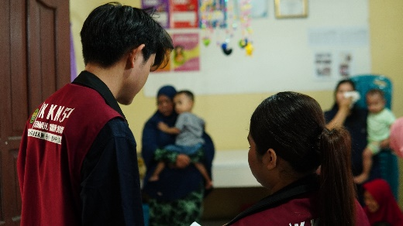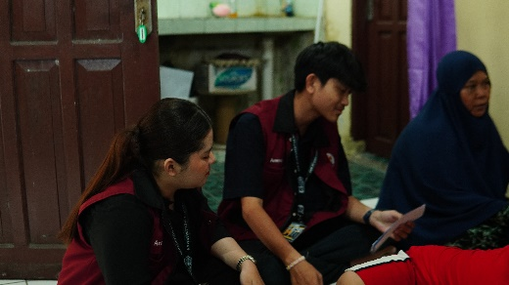
Gambar 1. Pelaksanaan program kerja di Posyandu RT 35 Kelurahan Klandasan Ulu.
Faktor penyebab stunting antara lain kurangnya asupan gizi pada ibu hamil dan balita, pola asuh yang kurang tepat, keterbatasan akses makanan bergizi, serta lingkungan yang tidak sehat (Fauziah dkk., 2024). Oleh karena itu, pencegahan stunting harus dilakukan sejak dini melalui pemenuhan gizi ibu hamil, pemberian ASI eksklusif, pola makan seimbang, menjaga kebersihan lingkungan, serta memantau tumbuh kembang anak di posyandu. Pencegahan stunting dapat dilakukan sejak dini, bahkan sejak masa kehamilan. Ibu hamil harus memenuhi kebutuhan gizinya dengan mengonsumsi makanan bergizi seimbang dalam jumlah yang cukup agar pertumbuhan janin optimal. Setelah bayi lahir, pemberian ASI eksklusif selama enam bulan pertama menjadi langkah penting untuk memastikan anak mendapatkan asupan gizi terbaik. Selanjutnya, pemberian makanan pendamping ASI (MPASI) yang bergizi, bervariasi, dan sesuai kebutuhan usia anak perlu dilakukan dengan baik. Selain itu, menjaga kebersihan lingkungan dan makanan sangat penting agar anak terhindar dari penyakit infeksi yang dapat menghambat penyerapan gizi (Fitriani dkk., 2022). Upaya pencegahan juga dapat dilakukan melalui pemantauan rutin tumbuh kembang anak di posyandu, sehingga jika ditemukan masalah gizi dapat segera ditangani. Dengan langkah-langkah tersebut, risiko stunting dapat ditekan dan anak dapat tumbuh sehat serta berkembang secara optimal.
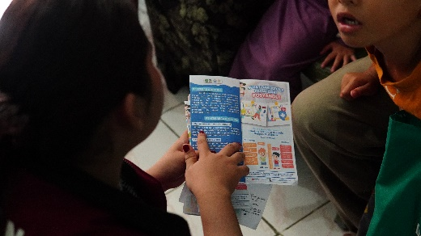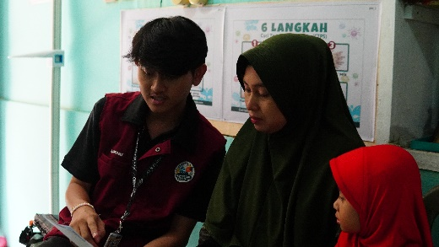
Gambar 2. Pelaksanaan program kerja di Posyandu RT 42 dan RT 43 Kelurahan Klandasan Ulu.
Berdasarkan pelaksanaan kegiatan pengabdian masyarakat di Kelurahan Klandasan Ulu, diperoleh beberapa temuan penting terkait kondisi pemahaman dan praktik masyarakat mengenai pencegahan stunting. Hasil wawancara dengan kader posyandu menunjukkan bahwa sebagian besar orang tua balita telah memahami pentingnya pemantauan tumbuh kembang melalui kegiatan posyandu, namun masih ditemukan kendala dalam penerapan pola makan bergizi seimbang di rumah tangga. Beberapa ibu mengaku bahwa keterbatasan pengetahuan mengenai variasi menu sehat berbahan lokal menjadi faktor penghambat, sehingga edukasi dan demonstrasi pembuatan menu bergizi yang dilakukan dalam program ini sangat membantu meningkatkan pemahaman mereka.
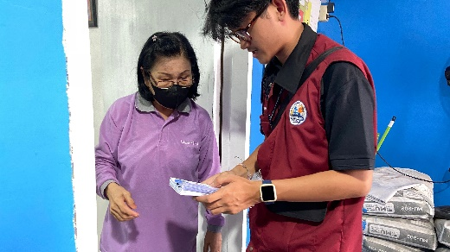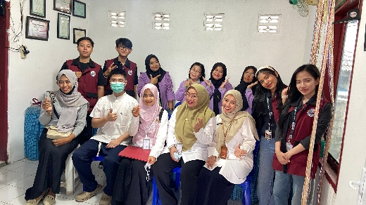
Gambar 3. Pelaksanaan program kerja di Posyandu RT 28 Kelurahan Klandasan Ulu.
Di sisi lain, temuan positif juga diperoleh, yaitu adanya semangat partisipasi dari masyarakat dalam mengikuti kegiatan penyuluhan maupun praktik langsung pembuatan menu sehat. Kader posyandu pada lima RT tersebut menunjukkan antusiasme tinggi dalam menerima pendampingan, terutama terkait pencatatan tumbuh kembang balita secara lebih terstruktur. Melalui penyebaran media edukasi berupa brosur, masyarakat juga lebih mudah memahami informasi mengenai pengertian, penyebab, dampak, dan pencegahan stunting. Hasil ini menunjukkan bahwa kegiatan pengabdian yang dilakukan mampu memberikan dampak nyata terhadap peningkatan pengetahuan masyarakat sekaligus memperkuat peran posyandu sebagai garda terdepan dalam pencegahan stunting di Kelurahan Klandasan Ulu.
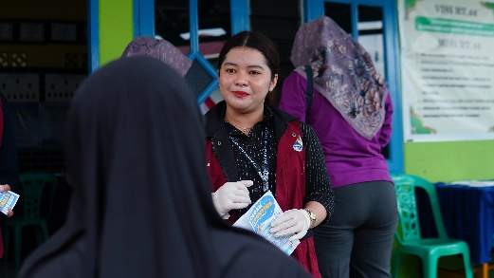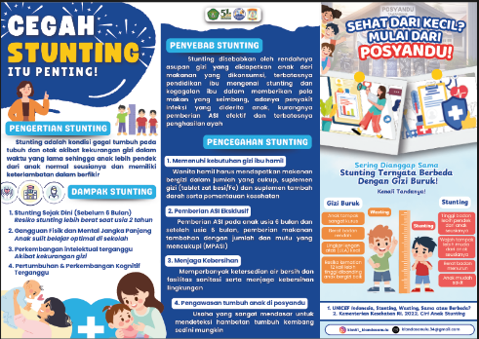
Gambar 4. Pelaksanaan program kerja di Posyandu RT 44 Kelurahan Klandasan Ulu serta brosur yang digunakan selama kegiatan sosialiasi pencegahan stunting.
Kegiatan sosialisasi pencegahan stunting di Kelurahan Klandasan Ulu, khususnya di Posyandu RT 28, RT 35, RT 42, RT 43, dan RT 44, telah memberikan dampak positif berupa peningkatan pemahaman masyarakat mengenai definisi stunting, penyebab, serta dampaknya terhadap tumbuh kembang anak. Sosialisasi ini juga menekankan pentingnya pola asuh yang sehat, pemberian gizi seimbang, serta pemantauan rutin melalui posyandu sebagai langkah pencegahan utama Hasil wawancara menunjukkan bahwa sebagian masyarakat mulai menyadari pentingnya pemberian ASI eksklusif dan makanan bergizi sejak dini. Temuan ini sejalan dengan penelitian sebelumnya yang menyatakan bahwa program edukasi masyarakat mampu meningkatkan kesadaran gizi keluarga dan menurunkan risiko stunting pada balita. Meskipun demikian, masih terdapat tantangan berupa keterbatasan pemahaman sebagian orang tua terkait variasi menu sehat berbahan lokal dan kurangnya keterlibatan aktif dalam kegiatan posyandu. Oleh karena itu, diperlukan keberlanjutan sosialisasi dan pendampingan intensif, serta dukungan lintas sektor mulai dari kelurahan, kader posyandu, hingga masyarakat, agar upaya pencegahan stunting dapat terlaksana secara optimal dan berkelanjutan.
KESIMPULAN
Kegiatan sosialisasi pencegahan stunting ini berhasil meningkatkan pemahaman masyarakat mengenai pengertian, penyebab, dampak, serta langkah-langkah pencegahan stunting melalui pola makan bergizi, ASI eksklusif, dan pemantauan tumbuh kembang anak di posyandu. Program ini juga mendorong keterlibatan aktif kader posyandu dan masyarakat dalam menjaga kesehatan balita agar dapat tumbuh optimal. Posyandu sebagai sarana kesehatan dasar bagi masyarakat berperan aktif dalam upaya mencegah stunting dengan baik. Diharapkan program kerja ini dapat dilaksanakan secara berkelanjutan dengan dukungan kelurahan, puskesmas, dan kader posyandu, serta dikembangkan melalui kegiatan interaktif seperti demonstrasi makanan sehat, diskusi kelompok, maupun media edukasi visual agar pesan yang disampaikan lebih mudah dipahami dan diterapkan dalam kehidupan sehari-hari.
DAFTAR PUSTAKA
Ardika, F., Adrian, Y., Madena, A., Oryza, S., Viona, F., Alfina, A., Suci, A., Muhammad, B., Eka, W., & Adisty, R. (2024). Prevent Stunting by Improving Diet, Parenting and Sanitation. Prosiding KKN-Mas 2024.
Fauziah, J., Trisnawati, K. D., Rini, K. P. S., & Putri, S. U. (2024). Stunting: Penyebab, gejala, dan pencegahan. Jurnal Parenting dan Anak, 1(2), 1–11. https://doi.org/10.47134/jpa.v1i2.220
Fitriani, F., Barangkau, B., Hasan, M., Ruslang, R., Hardianti, E., Khaeria, K., Oktavia, R., & Selpiana, S. (2022). Cegah stunting itu penting!. Jurnal Pengabdian kepada Masyarakat Sosiosaintifik (JurDikMas), 4(2), 63–67.
Ismainar, H., Marlina, H., & Triana, A. (2022). Cegah stunting melalui edukasi kesehatan di masa kehamilan di Kelurahan Rejosari Kota Pekanbaru. Jurnal Pengabdian Kesehatan Komunitas, 2(2), 81–88. https://doi.org/10.25311/jpkk.Vol2.Iss1.1283
Khusuma, A.I.H., Yudhastuti, R., & Nata, J.H. (2023). Penyuluhan stunting dan kegiatan posyandu sebagai upaya peningkatan kewaspadaan ibu terhadap bahaya gizi buruk. Jurnal Masyarakat Mandiri, 7(3), 2849-2856. https://doi.org/10.31764/jmm.v7i3.14866
Nurhadiyanta, N., Fendiyanto, M. H., Rahmat, H. K., Advisa, D. A., & Meireni, M. (2023). Penyuluhan penurunan kasus stunting untuk meningkatkan kualitas generasi muda di Desa Hambalang. Jurnal Relawan dan Pengabdian Masyarakat REDI, 1(2), 43–48.
Sari, M.I., Angraini, D.I., Oktaria, D., & Imantika, E. (2021). Pelatihan kader posyandu untuk meningkatkan keterampilan pengukuran antropometri sebagai upaya pencegahan stunting di Puskesmas Sukaraja Bandar Lampung. Jurnal Pengabdian Kesehatan Masyarakat, 2(1), 1-7.
Saudale, V. (2019). Kasus Stunting di Indonesia Masih Tinggi. Jakarta: Berita Satu. Tersedia di laman https://www.beritasatu.com/ekonomi/581125/kasus-stunting-di-indonesia-masih-tinggi.
Souisa, G.V., Rehena, Z., & Joseph, C. (2021). PKM ibu dan balita stunting di Puskesmas Perawatan Waai, Kabupaten Maluku Tengah. Amalıah: Jurnal Pengabdıan Kepada Masyarakat, 5(1), 19–31. https://doi.org/10.32696/ajpkm.v5i1.689
Sugianto, M.A. (2021). Analisis kebijakan pencegahan dan penanggulangan stunting di Indonesia: Dengan pendekatan What is the Problem Represented To Be?’. Jurnal Ekonomı, Manajemen, Bısnıs, dan Sosial, 1(3), 197–209.
Wijayanti, F., Afiatna, P., Sipayung, Y.R., Kanesya, & Nopita. (2024). Pendampingan pencegahan stunting pada kader posyandu balita dengan optimalisasi bahan pangan lokal di Desa Lerep. Indonesian Journal of Community Empowerment (IJCE), 6(2), 224-229.

